# Практическое занятие №2. Численные методы решения ОДУ. Вариант 5

## Формулировка задания

Реализовать на любом языке программирования программу для численного интегрирования дифференциальных уравнений в соответствие с вариантом следующими методами

* Метод Эйлера - $y^{'}=x+\cos\left(y/\sqrt{2}\right)$
* y' = x + cos(y/sqrt(2))
* Усовершенствованный метод Эйлера $y^{'}=0,145\left(x^{2}+\cos\left(0,5x\right)\right)+0,842y$
* Метод Рунге-Кутта - y' = 1 - sin(x+y)+0,5y/(x+2)

Начальные условия задаются с клавиатуры. Выходными данными является набор пар значений X и Y для функции в заданном отрезке.

## Ход решения

Для каждого метода была разработанна отдельная программа.

1. Запросить начало отрезка
2. Запросить конец отрезка
3. Запросить шаг отрезка
4. Запросить начальное значение Y0

Для печати результатов использовалась функция со следующим алгоритмом:

1. Открыть цикл по всем элементам списка значений
2. Напечатать пару значений X и Y, отформатированную до 4 знака после запятой
3. Закрыть цикл

Алгоритмы методов решения не был принципиально изменен, за исключением того, что начальные значения передаются в функции напрямую, а не запрашиваются у пользователя индивидуально для каждого прохода. Также результаты работы выводятся после окончания расчетов. В связи с этим словесное описание опущено, блок схемы приведены ниже.

## Блок-схемы функций программы

Основная функция.

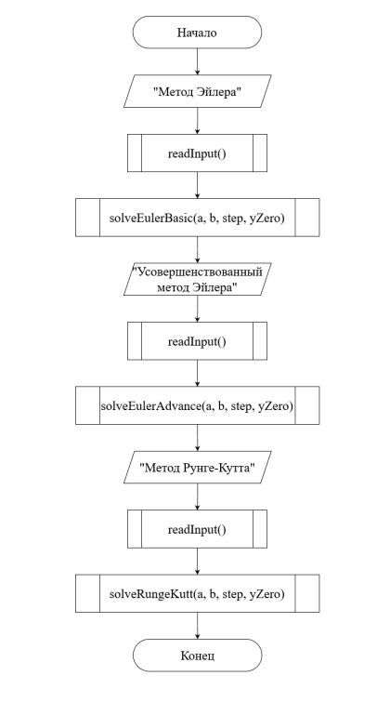

Рисунок 1. Функция считывания начальных значений



Рисунок 1. Функция считывания начальных значений



Рисунок 1. Функция считывания начальных значений



Рисунок 1. Функция считывания начальных значений



Рисунок 1. Функция считывания начальных значений

## Программа

public class Main { public static void main(String[] args) { Solver s = new Solver(); s.execute(); } } import java.text.DecimalFormat; import

Скрины работы

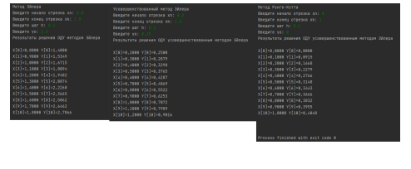

## Реализация на Excel

## 

## Вывод

В ходе работы были изучены три численных метода решения дифференциальных уравнений первого порядка. Они были реализованы на языке программирования Python и в Excel.